ФЕДЕРАЛЬНОЕ АГЕНТСТВО ЖЕЛЕЗНОДОРОЖНОГО ТРАНСПОРТА
Федеральное государственное бюджетное образовательное учреждение высшего образования
«Петербургский государственный университет путей сообщения
Императора Александра I»
(ФГБОУ ВО ПГУПС)

Кафедра «Мосты»

РАБОЧАЯ ПРОГРАММА
дисциплины
«ЗАВОДСКОЕ ИЗГОТОВЛЕНИЕ МОСТОВЫХ КОНСТРУКЦИЙ» (Б1.В.ДВ.4.1)
для специальности
23.05.06 «Строительство железных дорог, мостов и транспортных тоннелей»
по специализации
«Мосты»

Форма обучения – очная, очно-заочная, заочная

Санкт-Петербург
2016

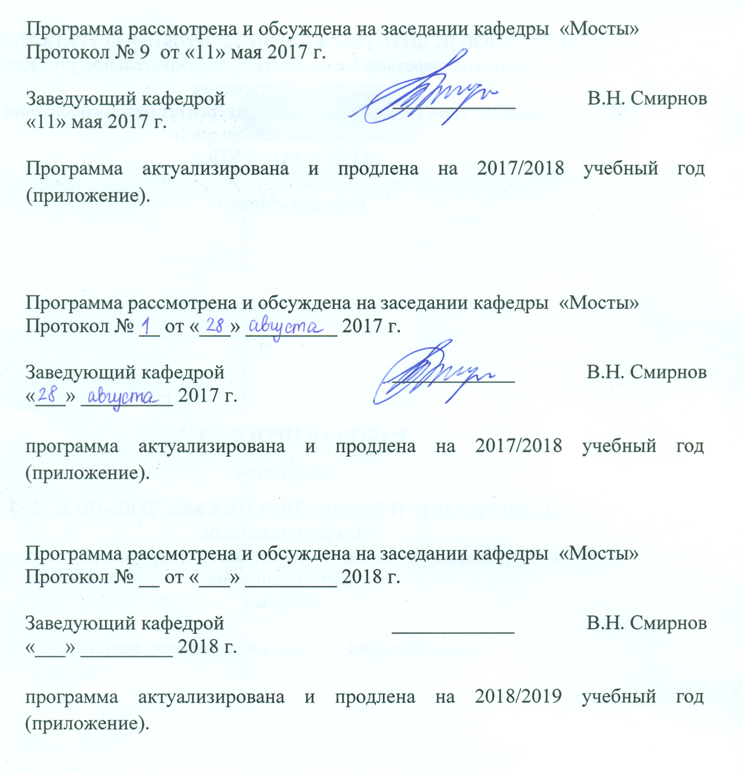
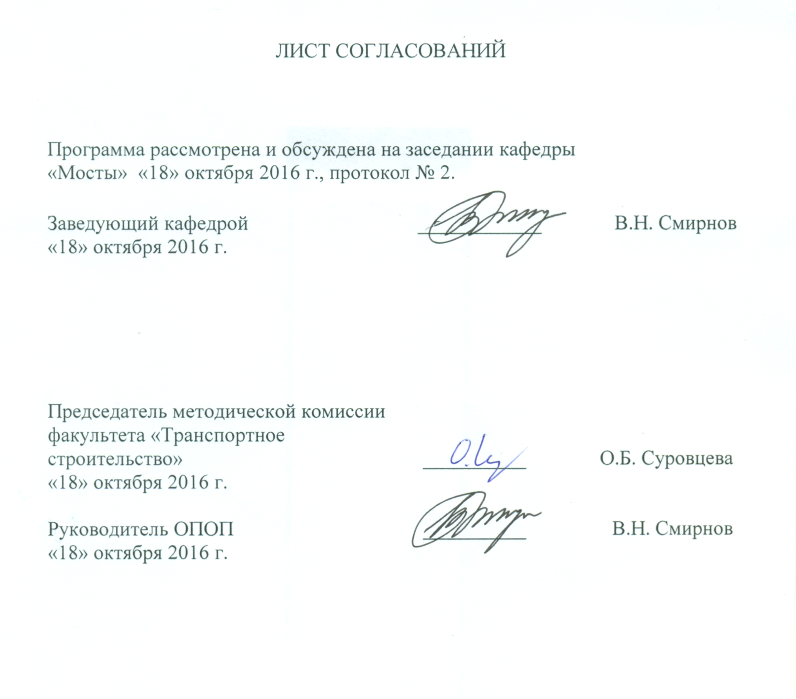

1. Цели и задачи дисциплины

Рабочая программа составлена в соответствии с ФГОС, утвержденным приказом Министерства образовании и науки Российской Федерации от 12.09.2016 № 1160 по специальности 23.05.06 «Строительство железных дорог, мостов и транспортных тоннелей», по дисциплине «Заводское изготовление мостовых конструкций».
Целью изучения дисциплины «Заводское изготовление мостовых конструкций» являются:
- приобретение совокупности знаний, умений и навыков для применения их в сфере профессиональной деятельности по организации и проведения необходимых работ, обеспечивающих решение вопросов технологии строительства мостовых сооружений на железных дорогах;
- формирование характера мышления и ценностных ориентаций, при которых вопросы строительства мостовых сооружений рассматриваются в неразрывном единстве эффективности профессиональной деятельности и эксплуатационной надежности транспортных сооружений.
Для достижения поставленных целей решаются следующие задачи:
- рассмотрение вопросов сбора, систематизации и анализа информационных исходных данных, необходимых для строительства мостовых сооружений с применением сборных конструкций заводского и полигонного изготовления на железных дорогах;
- рассмотрение общих вопросов технологии строительства мостовых сооружений с применением сборных конструкций; технико-экономическое обоснование и принятие оптимальных технологических решений;
- ознакомление со способами организации изготовления сборных конструкций мостовых сооружений в тесной взаимосвязи с направлениями научно-технического прогресса в области технологии их возведения;
- развитие у студентов практических навыков по проектированию технологии изготовления сборных мостовых конструкций и их монтажа.

2. Перечень планируемых результатов обучения по дисциплине, соотнесенных с планируемыми результатами освоения основной профессиональной образовательной программы
В результате освоения дисциплины обучающийся должен:
ЗНАТЬ:
- особенности заводского и полигонного изготовления мостовых конструкций;
- современные технологические схемы сооружения мостов с применением сборных конструкций;
- организационную структуру заводов и полигонов по изготовлению сборных мостовых конструкций.
УМЕТЬ:
- разрабатывать технологические схемы на строительство новых и капитальный ремонт эксплуатируемых мостовых сооружений с применением сборных (клееных деревянных, металлических и железобетонных) мостовых конструкций.
ВЛАДЕТЬ:
- приемами выполнения различных технологических операций по изготовлению сборных элементов мостов;
- методами технико-экономического анализа по оценке работ с изготовлением и монтажом сборных конструкций.
Приобретенные знания, умения, навыки и/или опыт деятельности, характеризующие формирование компетенций, осваиваемые в данной дисциплине, позволяют решать профессиональные задачи, приведенные в соответствующем перечне по видам профессиональной деятельности в п. 2.4 общей характеристики основной профессиональной образовательной программы (ОПОП).
Изучение дисциплины направлено на формирование следующих профессиональных компетенций (ПК), соответствующих виду профессиональной деятельности, на который ориентирована программа специалитета:
Изучение дисциплины направлено на формирование следующих
производственно-технологическая деятельность:
- способностью разрабатывать и осуществлять мероприятия по соблюдению правил техники безопасности, производственной санитарии, пожарной безопасности и норм охраны труда при строительстве, эксплуатации, техническом обслуживании и ремонте транспортных путей и сооружений (ПК-5);
- умением организовывать работу профессиональных коллективов исполнителей, находить и принимать управленческие решения в области организации производства и труда, организовывать работу по повышению квалификации персонала (ПК-8).
Изучение дисциплины направлено на формирование следующей профессионально-специализированной компетенции (ПСК), соответствующей специализации программы специалитета:
- владением методами расчета и конструирования несущих элементов мостовых конструкций и других инженерных сооружений мостового перехода (ПСК-3.4).
Область профессиональной деятельности обучающихся, освоивших данную дисциплину, приведена в п. 2.1 общей характеристики ОПОП.
Объекты профессиональной деятельности обучающихся, освоивших данную дисциплину, приведены в п. 2.2 общей характеристики ОПОП.

3. Место дисциплины в структуре основной профессиональной образовательной программы
Дисциплина «Заводское изготовление мостовых конструкций» (Б1.В.ДВ.4.1) относится к вариативной части цикла и является дисциплиной по выбору студента.
4. Объем дисциплины и виды учебной работы
Для очной формы обучения
Вид учебной работы | Всего часов | Семестр
 |  | 8
Контактная работа (по видам учебных занятий)  В том числе:  - лекции (Л)  - практические занятия (ПЗ)  - лабораторные работы (ЛР) | 32  16  16  - | 32  16  16  -
Самостоятельная работа (СРС) (всего) | 40 | 40
Контроль | - | -
Форма контроля знаний | З | З
Общая трудоемкость: час / з.е. | 72 / 2 | 72 / 2

Для очно-заочной формы обучения
Вид учебной работы | Всего часов | Семестр
 |  | 11
Контактная работа (по видам учебных занятий)  В том числе:  - лекции (Л)  - практические занятия (ПЗ)  - лабораторные работы (ЛР) | 36  18  18  - | 36  18  18  -
Самостоятельная работа (СРС) (всего) | 36 | 36
Контроль | - | -
Форма контроля знаний | З | З
Общая трудоемкость: час / з.е. | 72 / 2 | 72 / 2

Для заочной формы обучения
Вид учебной работы | Всего часов | Курс
 |  | 6
Контактная работа (по видам учебных занятий)  В том числе:  - лекции (Л)  - практические занятия (ПЗ)  - лабораторные работы (ЛР) | 12  6  6  - | 12  6  6  -
Самостоятельная работа (СРС) (всего) | 56 | 56
Контроль | 4 | 4
Форма контроля знаний | З | З
Общая трудоемкость: час / з.е. | 72 / 2 | 72 / 2

5. Содержание и структура дисциплины
5.1 Содержание дисциплины
№ п/п | Наименование раздела дисциплины | Содержание раздела
1 | Изготовление сборных мостовых клееных конструкций | - Изготовление клееных и клеефанерных балок пролетных строений мостов на заводе  - Изготовление клееных элементов опор  - Изготовление дерево-железобетонных пролётных строений
2 | Изготовление сборных мостовых железобетонных конструкций (МЖБК) | - Заводы и полигоны по изготовлению сборных МЖБК  - Технология изготовления балочных МЖБК  - Особенности изготовления железобетонных свай и свай-оболочек  - Контроль качества МЖБК
3 | Заводское изготовление элементов металлических пролетных строений | - Организация изготовления мостовых металлических конструкций (ММК)пролетных строений  - Технология изготовления сварных конструкций  - Конструкция кондукторов для изготовления элементов пролётных строений  - Автоматическая, полуавтоматическая и ручная сварка. Сварочные автоматы  - Борьба с короблением сварных элементов  6. Контроль качества сварных швов

5.2 Разделы дисциплины и виды занятий
Для очной формы обучения
№ п/п | Наименование раздела дисциплины | Л | ПЗ | ЛР | СРС
1 | Изготовление сборных мостовых клееных конструкций | 5 | 5 | − | 13
2 | Изготовление сборных мостовых железобетонных конструкций (МЖБК) | 5 | 5 | − | 13
3 | Заводское изготовление элементов металлических пролетных строений | 6 | 6 | − | 14
Итого |  | 16 | 16 | - | 40

Для очно-заочной формы обучения
№ п/п | Наименование раздела дисциплины | Л | ПЗ | ЛР | СРС
1 | Изготовление сборных мостовых клееных конструкций | 6 | 6 | − | 12
2 | Изготовление сборных мостовых железобетонных конструкций (МЖБК) | 6 | 6 | − | 12
3 | Заводское изготовление элементов металлических пролетных строений | 6 | 6 | − | 12
Итого |  | 18 | 18 | - | 36

Для заочной формы обучения
№ п/п | Наименование раздела дисциплины | Л | ПЗ | ЛР | СРС
1 | Изготовление сборных мостовых клееных конструкций | 2 | 2 | − | 20
2 | Изготовление сборных мостовых железобетонных конструкций (МЖБК) | 2 | 2 | − | 18
3 | Заводское изготовление элементов металлических пролетных строений | 2 | 2 | − | 18
Итого |  | 6 | 6 | - | 56

6. Перечень учебно-методического обеспечения для самостоятельной работы обучающихся по дисциплине
№  п/п | Наименование раздела | Перечень учебно-методического обеспечения
1 | Изготовление сборных мостовых клееных конструкций | - Смирнов В.Н., Строительство мостов и труб. – СПб.:Изд-во ДНК, 2007. – 288 с.  - Смирнов В.Н., Строительство городских мостовых сооружений. – СПб.:Изд-во ДНК, 2010. – 432 с.
2 | Изготовление сборных мостовых железобетонных конструкций (МЖБК)
3 | Заводское изготовление элементов металлических пролетных строений

7. Фонд оценочных средств для проведения текущего контроля успеваемости и промежуточной аттестации обучающихся по дисциплине
Фонд оценочных средств по дисциплине «Заводское изготовление мостовых конструкций » является неотъемлемой частью рабочей программы и представлен отдельным документом, рассмотренным на заседании кафедры «Мосты» и утвержденным заведующим кафедрой.

8. Перечень основной и дополнительной учебной литературы, нормативно-правовой документации и других изданий, необходимых для освоения дисциплины.
8.1 Перечень основной учебной литературы, необходимой для освоения дисциплины
1. Смирнов В.Н., Строительство мостов и труб. – СПб.: Изд-во ДНК, 2007. – 288 с.
2. Смирнов В.Н., Строительство городских мостовых сооружений. – СПб.: Изд-во ДНК, 2010. – 432 с.
8.2 Перечень дополнительной учебной литературы, необходимой для освоения дисциплины
1. С.Ю. Каптелин. Заводское изготовление конструкций: мостовых сооружений. учеб. пособие / С.Ю. Каптелин. – СПб.: ФГБОУ ВПО ПГУПС, 2014. – 56 с.
8.3 Перечень нормативно-правовой документации, необходимой для освоения дисциплины
1. Постановление правительства РФ. О составе разделов проектной документации и требования к их содержанию [Текст]: постановление правительства: [принят 16.02.2008 № 87]. - М.: "Российская газета" от 27.02.08 г. N 41, в Собрании законодательства РФ от 25.02.08 г. N 8 ст. 744.
8.4 Другие издания, необходимые для освоения дисциплины
Не используются.

9. Перечень ресурсов информационно-телекоммуникационной сети «Интернет», необходимых для освоения дисциплины
- Личный кабинет обучающегося и электронная информационно-образовательная среда. [Электронный ресурс]. – Режим доступа: http://sdo.pgups.ru/ (для доступа к полнотекстовым документам требуется авторизация).
- Электронно-библиотечная система ibooks.ru [Электронный ресурс]. Режим доступа: http://ibooks.ru/ — Загл. с экрана.
- Электронно-библиотечная система ЛАНЬ [Электронный ресурс]. Режим доступа: https://e.lanbook.com/books — Загл. с экрана.

10. Методические указания для обучающихся по освоению дисциплины

Порядок изучения дисциплины следующий:
- Освоение разделов дисциплины производится в порядке, приведенном в разделе 5 «Содержание и структура дисциплины». Обучающийся должен освоить все разделы дисциплины с помощью учебно-методического обеспечения, приведенного в разделах 6, 8 и 9 рабочей программы.
- Для формирования компетенций обучающийся должен представить выполненные типовые контрольные задания или иные материалы, необходимые для оценки знаний, умений, навыков и (или) опыта деятельности, предусмотренные текущим контролем (см. фонд оценочных средств по дисциплине).
- По итогам текущего контроля по дисциплине, обучающийся должен пройти промежуточную аттестацию (см. фонд оценочных средств по дисциплине).

11. Перечень информационных технологий, используемых при осуществлении образовательного процесса по дисциплине, включая перечень программного обеспечения и информационных справочных систем
При осуществлении образовательного процесса по дисциплине «ЗАВОДСКОЕ ИЗГОТОВЛЕНИЕ МОСТОВЫХ КОНСТРУКЦИЙ» используются следующие информационные технологии:
- технические средства (персональные компьютеры, интерактивная доска);
- методы обучения с использованием информационных технологий (компьютерное тестирование, демонстрация мультимедийных материалов).
Дисциплина обеспечена необходимым комплектом лицензионного программного обеспечения, установленного на технических средствах, размещенных в специальных помещениях и помещениях для самостоятельной работы в соответствии с расписанием занятий.

12. Описание материально-технической базы, необходимой для осуществления образовательного процесса по дисциплине

Материально-техническая база обеспечивает проведение всех видов учебных занятий, предусмотренных учебным планом по данной специальности и соответствует действующим санитарным и противопожарным нормам и правилам.
Она содержит специальные помещения - учебные аудитории для проведения занятий лекционного типа, практических занятий и занятий семинарского типа, групповых и индивидуальных консультаций, текущего контроля и промежуточной аттестации, а также помещения для самостоятельной работы и помещения для хранения и профилактического обслуживания учебного оборудования. Помещения на семестр учебного года выделяются в соответствии с расписанием занятий.
Специальные помещения укомплектованы специализированной мебелью и техническими средствами обучения, служащими для представления учебной информации большой аудитории.
Для проведения занятий лекционного типа предлагаются наборы демонстрационного оборудования, обеспечивающие тематические иллюстрации, соответствующие примерным программам дисциплин, рабочим учебным программам дисциплин.
Помещения для самостоятельной работы обучающихся оснащены компьютерной техникой с возможностью подключения к сети «Интернет» и обеспечением доступа в электронную информационно-образовательную среду организации.

Разработчик ФОС, доцент |  | С.Ю. Каптелин
«18» октября 2016 г.

